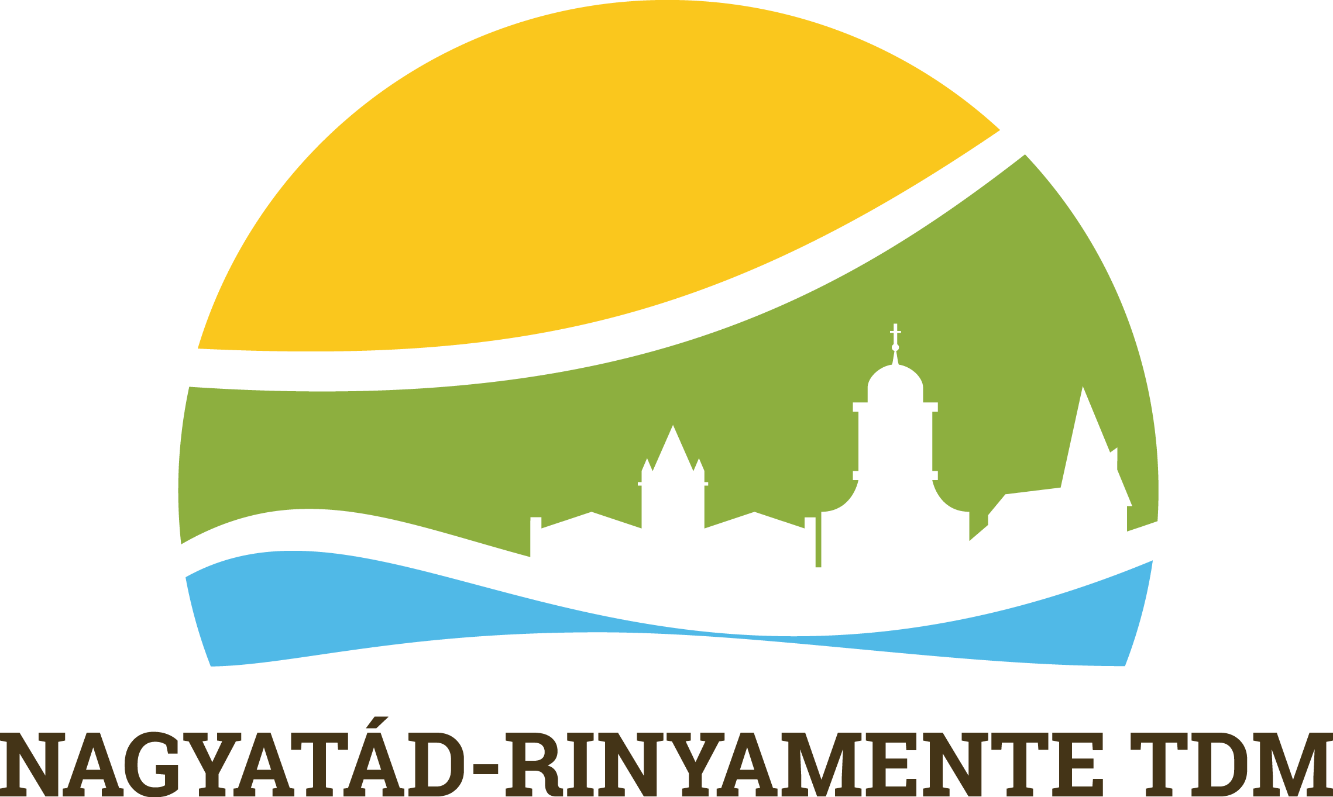
Nagyatád-Rinyamente Turisztikai
Desztináció-menedzsment Egyesület

7500 Nagyatád, Széchenyi tér 7.

Beszámoló
Tanulmányút Velencei-tó
2015. május 5.

A Velencei-tó Turizmusáért TDM Egyesület részéről Somossy Eszter fogadott és kísért bennünket.
A Velence Korzó megtekintése után egy szakmai előadást hallhattunk a Velencei-tó turizmusának és a TDM szervezeti rendszerének bemutatásáról. Az előadáson a térségi tdm elnöke is beszélt saját tapasztalataikról. Ezt követően egy kerekasztal beszélgetés keretein belül tagjainknak volt alkalma kérdéseiket feltenni a vendéglátóinknak. Mindkét fél hasznos információkat gyűjtött be a tapasztalatcsere folyamán.
Az ebédet a Vital Hotel Nautius**** superior szállodában fogyasztottuk el, amelyet követően körbevezettek minket a szállodában.
A szállodabejárás után kerékpártúra keretein belül végigkerekeztünk a tó partján, majd az Agárdi Gyógy- és Termálfürdő és Termál Kempingbe gurultunk. Elsőként a kempinget jártuk be, majd a fürdő teljes területét a kezelőhelyiségektől a beltéri és a kültéri medencékig. A szakmai bejárás során számos hasznos információval gazdagodtunk.
A nap utolsó programjaként ellátogattunk az Agárdi Pálinkafőzdébe, ahol a tulajdonos körbevezetett bennünket a főzdében, bemutatta díjazott italait, amelyek közül egyet meg is kóstolhattunk.
A tanulmányutat sikeresen zártuk, hiszen több célt is sikerült megvalósítanunk vele: hasznos információkkal gazdagodtunk azáltal, hogy ellátogattunk a térségbe és nem utolsó sorban közelebb hozta a tagjainkat egymáshoz. Kiváló csapatépítő nap volt.

